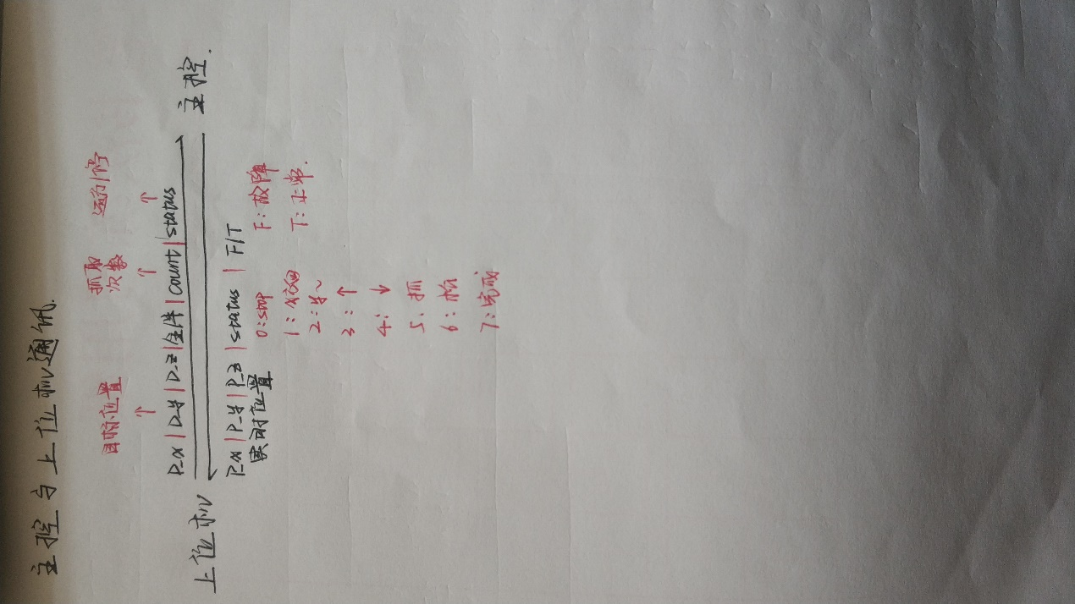

主控给上位机发送数据协议：

|  |  |  |  |  |  |
| --- | --- | --- | --- | --- | --- |
| 0 | 1~3 | 4-6 | 7-9 | 10 | 11-12 |
| 地址码 | P_x | P_y | P_z | Status+F\T | CRC16 |
| 1Byte | 3Byte | 3Byte | 3Byte | 1Byte | 2Byte |

上位机收到数据后要返回一个值表明收到。

115200 0.9ms一帧数据

上位机给主控发送数据协议

|  |  |  |  |  |  |  |  |  |
| --- | --- | --- | --- | --- | --- | --- | --- | --- |
| 0 | 1 | 2-4 | 5-7 | 8-10 | 11 | | 12 | 13-14 |
| 地址码 | 功能码 | D_x | D_y | D_z | 全/半 | 抓取次数 | Start/stop | CRC16 |
| 1Byte | 1Byte | 3Byte | 3Byte | 3Byte | 高四位 | 低四位 | 1Byte | 2Byte |

主控收到后也会有一个应答值表明数据受到

115200 1.0ms一帧数据